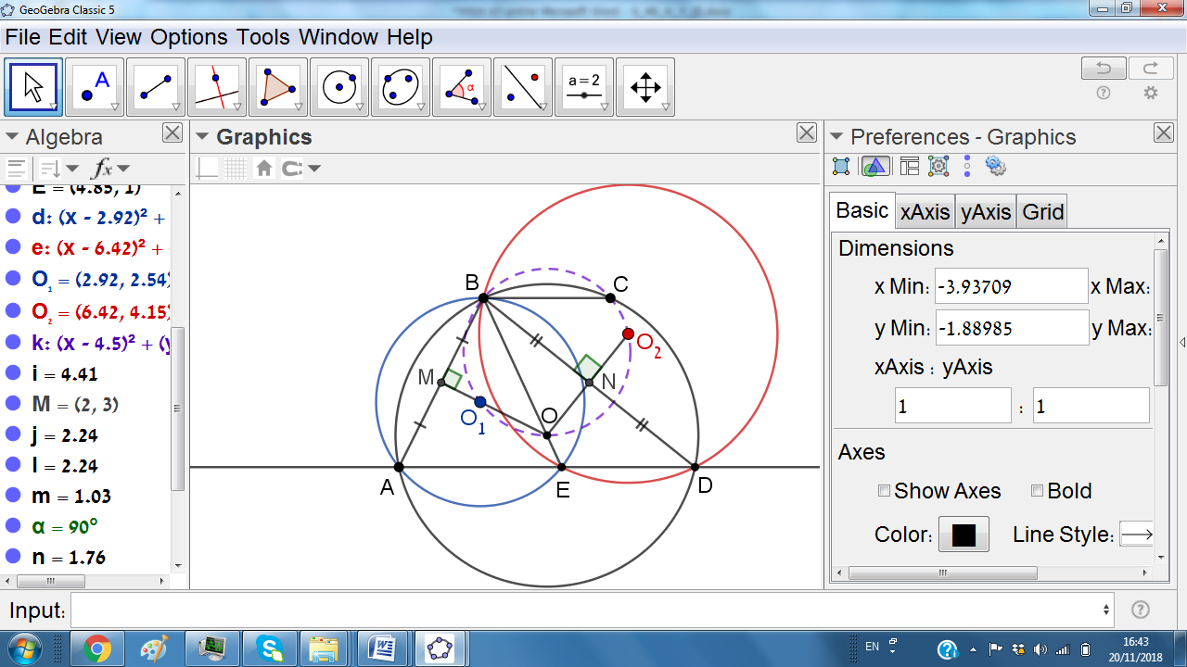**5.** טרפז שווה שוקיים ABCD שבסיסיו AD ו-BC חסום במעגל שמרכזו O. הישר BO חותך את AD בנקודה E. מרכזי המעגלים החוסמים את ABE ו-DBE הם  ו- בהתאמה. הראו כי הנקודות C, O,  ו- נמצאות על מעגל אחד.

**פתרון.** אנחנו נוכיח אפילו יותר: B, C, O,  ו- נמצאות על מעגל אחד.

קודם נראה כי B, C, O ו- על מעגל אחד, ובהמשך נראה כי B, C, O ו- על מעגל אחד.

נסמן ב-M את האמצע של AB. נקודות O ו- נמצאות על האנך האמצעי של AB.

אנו רוצה להראות שהמרובע  חסום. זה כמו להוכיח כי .

אבל 

(כי הזווית המרכזית גדולה פי 2 מהזווית ההיקפית במעגל הכחול).

כעת נראה כי B, C, O ו- על מעגל אחד. צריך להראות כי  .

הנקודות O ו- נמצאות על האנך האמצעי של BD. אז

.

**הערה.** יש עוד תכונה מעניינת:  נמצאת על AC,  נמצאת על DC, וגם על התכונות האלו ניתן לבסס חשבון זוויות.